Цель:
- расширить представления детей о семье, о ее обязанностях, традициях, реликвиях;
- развивать внимание, мышление, воображение, речь.

Ход праздника.
Ведущий 1: Здравствуйте!
Ведущий 2: Здравствуйте!
Все: Здравствуйте!
Ведущий 1: Здравствуйте, мамы!
Ведущий 2: Здравствуйте, папы!
Ведущий 1: Здравствуйте, бабушки!
Ведущий 2: Здравствуйте, дедушки!
Ведущий 1: И, конечно, здравствуйте, все ребята!
Ведущий 2: Сегодня наша программа посвящена всем вам: и старым, и молодым, и совсем маленьким, и совсем взрослым. Сегодня наша программа о том, что объединяет нас всех: программа «Все о семье!».
Ведущий 1: А день сегодня необычный, ведь мы отмечаем самый добрый, самый теплый праздник – День семьи, день радости и счастья.
Ведущий 2: А что такое счастье? Несомненно счастлив тот, кто может заниматься любимым делом, счастлив тот, кто любит и любим. И, конечно же, счастье – иметь семью, в которой царит взаимопонимание и согласие.
Ученик: Когда появилось слово «семья»?
Когда о нем не слыхала
Земля…
Но Еве сказал перед свадьбой
Адам:
- Сейчас я тебе семь вопросов задам-
Кто деток родит мне, богиня моя?
И Ева ответила: «Я».
- Кто их воспитает, царица моя?
И Ева покорно ответила: «Я».
- Кто пищу сготовит,
о радость моя?
И Ева все также ответила: «Я».
Кто платье сошьет, постирает белье,
Меня приласкает, украсит жилье?
«Я, я – тихо молвила Ева, - я, я», -
Сказала она чудесных семь «я».
Вот так на Земле появилась
Семья.

Звучит песня С. Ротару «Я, ты, он, она…».

Ведущий 1: Семья? А что это такое – семья?
Ведущий 2: Семья – это родные друг другу люди, живущие вместе. Семья с первых минут нашего рождения находится рядом с каждым из нас. Если нам плохо, трудно, если с нами случилось несчастье – кто нас выслушает, поможет, успокоит, даст совет, защитит? Конечно же, родные нам люди: мамы, папы, бабушки, дедушки, братья, сестры – наша семья, самые близкие и дорогие нам люди, наша опора на всю жизнь.

Ученик 1:
Праздника такого нет в календаре,
Но для нас он важный в жизни и в судьбе.
Без него мы просто не смогли бы жить,
Радоваться миру, учиться и творить.
Ученик 2:
Когда родилась наша дружная семья,
Рядом с папой и мамой не было меня.
Часто я смотрю на фото их красивое,
И немножко злюсь, и чуть-чуть завидую.
Спрашиваю папу: «Где я был тогда?»
Отвечает папа: «Не было тебя!»
Как же может быть такое, чтобы без меня
Родилась такая дружная счастливая семья?
Ученик 3:
Я так люблю, когда луна глядит в окошко,
И сказки тихо бродят по углам.
А рядом мама держит за ладошку
И гладит мои волосы слегка.
Ученик 4:

Сегодня в доме выходной,
Сегодня – воскресенье.
Мы с папой на кухне колдуем вдвоем,
Для мамы готовим печенье.
Мы стол накрываем и ставим цветы,
Печенье кладем на блюдо.
Мы маме подарим любовь и букет,
А мама… помоет посуду.
Ученик 5:
Мой папа любит в дневнике
Красиво расписаться,
А с двойками, что ставят мне,
Он разрешает маме разбираться.

Ученик 6:
Сегодня праздник у меня,
Сегодня день рождения!
Придет поздравить вся семья, -
Готовим угощенье!
Две бабушки мои придут
И два солидных деда,
Рассказы слушать их люблю
Про светлый день Победы!
Придет любимая сестра
С племянницей-малышкой.
И с важным видом буду ей
Показывать я книжки.
Сегодня очень счастлив я
Я жду тебя, моя семья!

Ученик 7: ( читает стихотворение на фоне песни «Родительский дом».)
В семейном кругу мы с вами растем.
Основа основ – родительский дом.
В семейном кругу все корни твои,
И в жизнь ты входишь из семьи.
В семейном кругу мы жизнь создаем,
Основа основ – родительский дом.

В зале гаснет свет, звучит гитарный перебор,
на экране проецируются слайды семейных фотографий.
Слайд – шоу (семейные фотографии)
Ученик: Мимо текла, текла река,
Плыли по небу облака,
Шел человек, была дорога нелегка.
И человек мечтал о том,
Что он построит где-то дом
И поселится счастье с ним в доме одном.
Если порою он сдавал,
То неизменно напевал
Песню любимую свою, ту, что я пою.
Дом, как известно всем давно, -
Это не стены, не окно,
Даже и стулья за столом – это не дом.
Дом – это там, куда готов
Ты возвращаться вновь и вновь
Яростным, добрым, нежным, злым, еле живым.
Дом – это там, где вас поймут,
Там, где надеются и ждут,
Где ты забудешь о плохом – это твой дом.

Ведущий 1: Во всем мире люди живут в самых разнообразных домах. А знаете ли вы, как они называются?

Викторина.

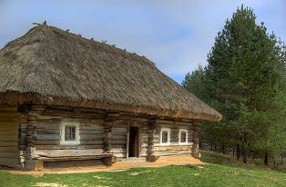
Крестьянский дом в украинской или белорусской деревне. (Хата.)

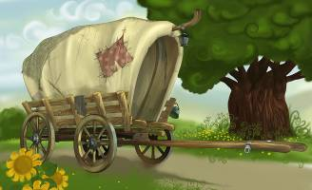
- Жилище на колесах у кочевых народов. (Кибитка.)

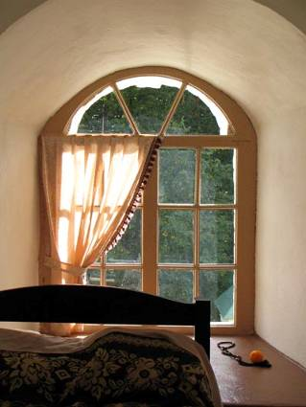
- Отдельная комната у монаха в монастыре. (Келья.)

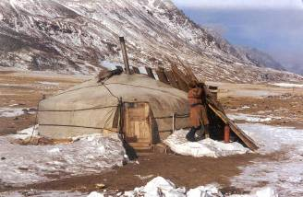
- Жилище кочевников. (Юрта.)

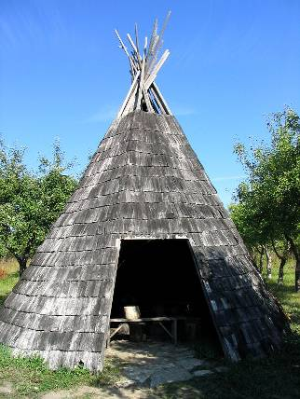
- Хижина из ветвей, кожи, коры у индейцев Северной Америки. (Вигвам.)

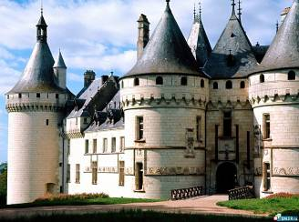
- Дворец и крепость рыцарей, феодалов. (Замок.)

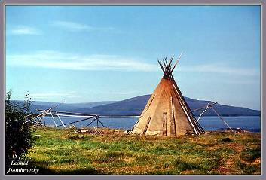
- Кочевой переносной шалаш, крытый шкурами, у народов Севера. (Чум.)

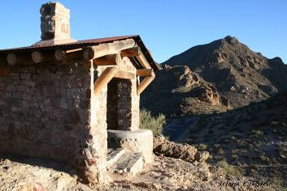
- Жилище кавказских народов. (Сакля.)

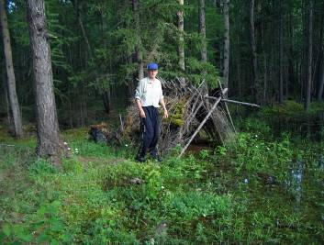
- Постройка из жердей, покрытых ветками, соломой, травой. (Шалаш.)

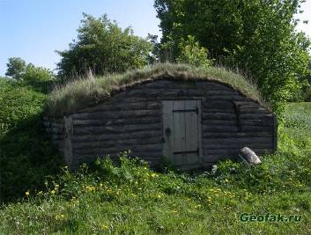
- Крытое углубление в земле, вырытое для жилья. (Землянка.)

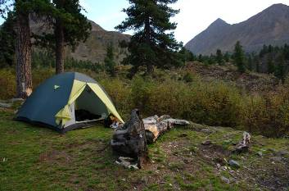
- Временное помещение из натянутой на остов ткани. (Палатка.)

Ведущий 2: А сейчас я объявляю конкурс для наших гостей. На сцену приглашаются родители (4-5 человек)
Блицинтервью.
- Какого цвета глаза у мамы, бабушки?
- Какую газету любит читать дедушка?
- Когда родилась ваша семья?
- Какая книга у вашего ребенка самая любимая?
- Какой размер обуви у мамы, папы?
- Когда у членов семьи день рождения?
- Ласковые имена вашего дома?
- Самый счастливый день вашего дома?

Танец

Ведущий 1: На сцену приглашаю тех ребят, которые могут изобразить действия с помощью пантомимы. (6 человек)
- мама спешит на работу;
- папа моет посуду;
- дедушка читает газету;
- сестра собирается на встречу с друзьями;
- бабушка печет пироги;
- папа требует дневник.
Ведущий 2: Как замечательно иметь семью, семейный очаг. Ведь не зря про семью сложено в народе много пословиц и поговорок.

Дети поочередно произносят пословицы и поговорки:

- Не нужен и клад, когда в семье лад.
- В семье и каша гуще кипит.
- Вся семья вместе, так и душа на месте.
- Лучше дружная семья, чем слиток золота.
- За общим столом и еда вкуснее.
- Семья – печка: как холодно, все к ней собираются.
- В семье любовь да совет, так и нужды нет.
- Если семья живет в согласии, ее всегда ждет удача.
- Вся семья вместе – так и удача на месте.

Ведущий 1: Жизнь полна сюрпризов, порой даже самой дружной семье приходится делать выбор.

Звучит песня «То ли еще будет».
Выходит мальчик.

Мальчик: Поменяться бы местами с педагогами
и засыпать их вопросиками
Трудными, чтобы вспомнили,
как были слишком строгими,
Чтоб раскаялись, что были
слишком нудными.
Заморочить непонятными заданиями,
Завалить мероприятиями скучными,
Надоедливо пустыми назиданьями
и речами,
Утомительно докучными.
Только жалко их: не выдержат, наверное.
А у нас образование не высшее,
мы спокойные,
Они же – очень нервные,
их травмировать легко,
А мы привычные!

Выходят Мама, Папа и Сын.

Папа (читает газету): Вовочка, тебя сегодня в школе вызывали?
Сын: Вызывали, папочка… Завтра тебя вызывают.
(Папа за голову хватается.)
Мама (вытирая посуду): Вовочка, тебе какую оценку за диктант поставили?
Сын: Единицу.
Мама: А сколько ты сделал ошибок?
Сын: Четыре.
Мама: И за четыре ошибки в диктанте сразу единицу?
Сын: Да не в диктанте, а в слове «диктант».
Мама: О боже!
Ведущий 2: Ребята, а случалось ли вам переживать подобное горе? А к кому вы идете за сочувствием? Вот видите, доверие дети могут оказать тому, кто готов их выслушать.
Папа и Мама вместе: Трудно с ними, ну и пусть.
В наших детях – наша сила,
Внеземных миров огни,
Лишь бы будущее было
Столь же светлым, как они.

Дети исполняют песню Ю. Энтина «Мы маленькие дети»

Мама: В чем вы видите счастье семьи?
Что значит для меня семья?
Конечно – счастье и уют домашний,
Семь правил обязательных храня,
Лишь только семь,
но очень-очень важных.
Во-первых, это главное – любовь,
Всем сердцем и душою всей и разумом.
Не просто чтоб бурлила страстью кровь,
а трепетно
И каждый день по-разному.

Папа: Второе – дети. Что за дом без них?
Пустыня без колодца – не напиться.
А дети – это жизнь,
это родник и продолженье рода!
Пусть струится! Потом – забота.
Лишь она очаг семейный
сбережет от ветра.
Старайся, чтоб с улыбкою
весна была всегда с тобою
А не где-то.

Мама: Четвертое – терпенье.
Оно поможет пережить невзгоды, беды…
И отогреет солнышком окно,
Что инеем заледенело белым.
А пятое – ответственность и долг
В фундаменте семейном веский камень.
Они помогут защитить любовь,
От ветра уберечь душевный камень.

Папа: Шестое – уваженье.
Только с ним приобретешь успех,
Признанье общее всегда,
Считаясь с мнением других, научишь,
Чтоб с твоим считались собственным.
И, наконец, седьмое – чистота везде;
В дому, в душе твоей и помыслах,
Вот так я представляю свой очаг,
Где я любим, где счастлив полностью.

К Маме, Папе и Сыну присоединяются…

Девочка 1: Мы на свет родились, чтобы радостно жить,
Мальчик 1: Чтобы вместе играть,
Мальчик 2: Чтобы крепко дружить,
Девочка 2: Чтоб улыбки друг другу дарить и цветы.
Мальчик 1: Чтоб исполнились в жизни все наши мечты.
Девочка 3: Я вам желаю от души,
Чтобы были дела хороши,
Чтобы в дом не стучалась беда,
Чтоб грустить не пришлось никогда.
Желаю счастья и добра, желаю теплых
Светлых дней, здоровья, что всего важней.

Мальчик 3: Малы детушки – что часты звездочки:
и светят,
И радуют в темную ноченьку.
Пусть все это только игра,
Но ею сказать мы хотели:
Хором: Великое чудо – семья!

Исполняются дуэтом певцов, одетых «под детей»: она с косичками, бантиком. Он – в костюме не по росту (рукава и брюки заметно коротки).

Певец 1: Есть в семье ковры и бра, -
Много ценного добра,
Очень жаль, что много лет
Отношений добрых нет.
Певец 2: У родителей ни часа
Нет с ребенком пообщаться,
Я на улице общаюсь, -
Очень быстро «развиваюсь».
Певец 1: Папа пишет сочиненье,
Дед решает уравненье.
Все с уроками сидят, -
Вот семейный наш подряд!
Певец 2: В «дочки-матери» играем –
Папе-маме подражаем.
Чур, на диване – я лежать.
Ну, а ты – иди стирать.
Певец 1: Не играет дома Вовка, -
Сплошь хрусталь и полировка,
Стал в милиции малец
Детской комнаты жилец!
Певец 2: Ни щенка и ни котят.
Папа с мамой не хотят,
Говорят, мол: «Это слишком!» -
Так купите мне братишку!
Ведущий 1: Храните свои семьи! Берегите их! Нет в жизни важнее цели!
Ведущий 2: Храните тепло своего очага, и пусть ваши надежды на лучшее будущее сбудутся!
Ведущий 1: Прекрасно, если человек живет в семье, в которой царят мир и согласие. Счастливы дети, если родители заботятся о них, любят, понимают и делают так, чтобы те не испытали всех трудностей жизни. Счастливы родители, если чувствуют взаимную любовь со стороны детей, их внимание и душевную теплоту.
Вместе: Всем нам счастья, мира и добра! Пусть радость царит в ваших семьях всегда.
Танец
Используемая литература:

- Теоретический и научно-методический журнал «Воспитание школьников» № 3 2008, издательство Москва.
- Дик Н.Ф. Настольная книга учителя начальных классов. Изд. 4-е – Ростов н/Д: Феникс, 2008.
- Методическая газета для учителей начальных классов № 13 июль, 2008 Москва.
- Мищенкова Л.В. 25 развивающих занятий с третьеклассниками. Популярное пособие для родителей и педагогов. Ярославль: Академия развития, 2007.
- Гайдина Л.И., Кочергина А.В ГПД сценарии, мероприятия 3-4 классы. Москва: ВАКО, 2008.

